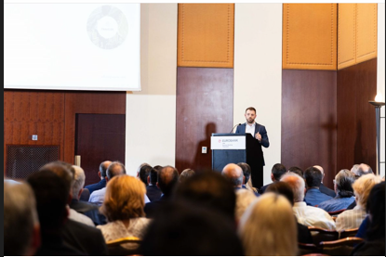

***Denna berättelse har utvecklats inom projektet***

***"SkillsXcellerate: Att ge egenmakt till ungdomar på deras väg till självständighet genom entreprenörskap"***

***Detta material har utvecklats som en del av WP2 A2 Best practices***

**Pavlos Vasileiadis**

**Grekland**

**Arbete världen runt**

Finansieras av Europeiska unionen. De synpunkter och åsikter som uttrycks är endast upphovsmannens [upphovsmännens] och utgör inte Europeiska unionens eller Europeiska genomförandeorganet för utbildning och kulturs (EACEA) officiella ståndpunkt. Varken Europeiska unionen eller EACEA tar något ansvar för dessa.  
Projekt kod: 2023-2-SE02-KA220-YOU-000171087

**HUR OCH NÄR PAVLOS STARTADE SITT FÖRETAG**

Pavlos Vasileiadis är medgrundare och VD för UPIRIA, en plattform för förbättrade reseupplevelser som förbinder reseleverantörer med hotell, rese-kontor och arbetar på ett B2B- och B2C-sätt. Pavlos har en bakgrund inom affärsapplikationsutveckling och i UPIRIA, som är hans huvudsakliga expertområde. Förutom verksamhetsövervakning, som ingår i hans yrkesroll, arbetar han med projektledning, produktledning och affärsanalys. Han och hans team utvecklade UPIRIA strax efter att Pavlos fyllt 30 år. Pavlos tror att det aldrig finns rätt tidpunkt att starta sitt eget företag, eftersom det alltid kommer att finnas något som saknas. Det kan vara information, expertis eller finansiering. När det kommer till att starta eget, tror Pavlos att det aldrig finns rätt tidpunkt att starta ditt företag, eftersom det alltid kommer att vara något som saknas. Han menar därför att så fort du har idén och är motiverad bör du satsa på det.

Pavlos hämtade sin inspiration under tiden han arbetade i andra företag, alltså innan han startade sitt eget. Han och hans team designade affärsmjukvara och han kunde samla nya mönster och innovativa idéer. Sedan bestämde han sig för att använda dessa idéer som lösningar på problem.

Idén av UPIRIA influerades av en resa i Amsterdam, där han ville boka en reseupplevelse men då det inte fanns någon tillgänglig tjänst missade han den möjligheten. Sammantaget var det en kombination av erfarenheter, idéer och en personlig smärtpunkt som lade grunden för UPIRIA.

Idén av UPIRIA influerades av en resa i Amsterdam, där han ville boka en reseupplevelse men då det inte fanns någon tillgänglig tjänst missade han den möjligheten. Sammantaget var det en kombination av erfarenheter, idéer och en personlig smärtpunkt som lade grunden för UPIRIA.

Pavlos förebild var en senior konsult på ett företag där han var praktikant. Pavlos kände direkt att de klickade mentalt. Det som betydde mycket för Pavlos var att även om handledaren redan var på en ledande position lyssnade han alltid på honom och gav aldrig intrycket av att han redan visste allt. Enligt Pavlos kan den mänskliga faktorn inte ersättas, även om teknisk information lätt kan hittas i olika källor online.

Pavlos förebild var en senior konsult på ett företag där han var praktikant. Pavlos kände direkt att de klickade mentalt. Det som betydde mycket för Pavlos var att även om handledaren redan var på en ledande position lyssnade han alltid på honom och gav aldrig intrycket av att han redan visste allt. Enligt Pavlos kan den mänskliga faktorn inte ersättas, även om teknisk information lätt kan hittas i olika källor online.



**HUR PAVLOS UTVECKLADE SITT FÖRETAG**

UPIRIA startade från ett litet team bestående av två individer. Det viktigaste primära steget har varit att göra sin egen ”research” på marknaden för att förstå hur konkurrensen ser ut. Pavlos nämner att det är avgörande att lära sig hur man kommunicerar sin idé eftersom även om idén kan verka som något stort i våra sinnen, är det viktigt att kunna ”pitcha” den effektivt. Efter att ha gjort en inledande ”research” fortsatte Pavlos och hans team med 8 månaders konsekventa intervjuer med experter, potentiella investerare och kunder. Presentationerna hjälpte verkligen teamet att förstå de aspekter de skulle behöva arbeta med samt att bli riktigt bekväma med att presentera produkten. Efter den fasen behövde de första investeringarna i företaget ske. Dels för att göra idén presentabel, dels för att börja med dess tekniska utveckling.

När det kommer till hinder som kan uppstå på vägen är det en bra idé att konsultera acceleratorer för att få tillgång till nätverk och hjälpa dig att skapa en ram för verksamheten. För att kunna finansiera ditt företag bör du kunna förutsäga och organisera hur företaget kommer att överleva tills det kommer att börja göra vinst. Den mest viktiga aspekten är att bygga en community kring produkten för att få tillgång till resurser, kontakter och kunskapsdelning.

Pavlos uttrycker att det finns tillfällen då man känner för att ge upp men att man ska se affärsresan som en berg-och-dalbana, alltså att det finns upp- och nedgångar. Du bör se till att du har ett starkt team runt dig som påminner dig om din vision när du känner att du misslyckas.

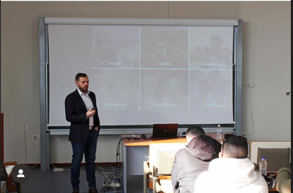

**VILKA ÄR PAVLOS FRAMTIDSPLANER**

Framtidsplanerna för UPIRIA är att växa ytterligare och öka dess inverkan på näringslivet och samhället. Att ge tillbaka till samhället är en högsta prioritet för UPIRIA. Teamet vill stödja små och medelstora företag att starta sin verksamhet och hjälpa dem att erbjuda unika upplevelser, att inte tillåta monopol och att inte tvinga företag att arbeta på ett visst sätt. Framför allt vill de tillhandahålla förstklassiga tjänster till sina kunder samtidigt som de hjälper sina samverkanspartners att hitta de resurser och det stöd de behöver.

**VAD ÄR PAVLOS FÖRSLAG TILL UNGA SOM SKULLE VILJA STARTA EGET**

När det kommer till att dela med sig av råd, betonar Pavlos att det är avgörande att hitta rätt personer, likasinnade, för att följa med dig på din resa. De måste vara hängivna och älska idén precis som dig. Det är viktigt att inte ge upp eftersom du säkerligen kommer att möta hinder i din väg. Folk kanske vill se dig misslyckas men du bör ta till dig feedbacken och använda uppfattningar om misslyckanden till din fördel. Du bör vara mentalt redo och förberedd, vara anpassningsbar och öppen för att lyssna.

Det är ingen som lyckas snabbt och det tar tid och ansträngning att lyckas. Var inte rädd för att dela din idé. Prata med människor och se deras vilja. I slutändan handlar det hela om människor.

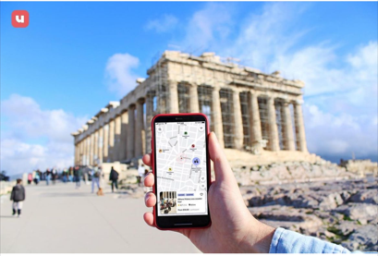

Bildkälla: alla bilder I berättelsen är från Pavlos personliga bildarkiv.

Vi önskar **PAVLOS** & UPIRIA lycka till!

Om du är intresserad av att lära dig mer om **PAVLOS** företag eller vill kontakta honom, kan du kontakta honom per mejl:

Email: pavlos.vasileiadis@upiria.com

Webpage: <https://www.upiria.com/>

Instagram: <https://www.instagram.com/upiria.official/>

LinkedIn: <https://www.linkedin.com/company/upiria>

Allt innehåll är licensierat under CC BY-ND-SA 4.0